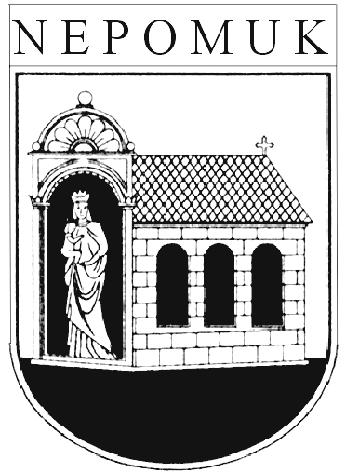
Město Nepomuk

Náměstí Augustina Němejce 63, 335 01 Nepomuk, Plzeňský kraj
Tel.: 371519711 Fax: 371591422 IČO: 00256986
e-mail: podatelna@urad-nepomuk.cz

Stanovení minimálního počtu členů okrskové volební komise pro volby do Zastupitelstva Plzeňského kraje a současně pro volby do Senátu Parlamentu ČR konané ve dnech 7. a 8. října 2016

Podle ust. § 15 písm. c) z.č. 130/2000 Sb., o volbách do zastupitelstev krajů a o změně některých zákonů, ve znění pozd. předpisů a dle § 14c písm. c z.č. 247/1995 Sb., o volbách do Parlamentu ČR a o změně a doplnění některých dalších zákonů, ve znění pozd. předpisů,

s t a n o v u j i

minimální počet členů okrskové volební komise v každém volebním okrsku:

6 členů.

V Nepomuku, dne 4.8.2016

Ing. Jiří Švec
starosta

